

Programma van Eisen

Audiovisuele Middelen Raadhuis

Gemeente Aalten

Zaaknummer Z/23/130787

Documentnummer: | Z/23/130787
Status: | versie Definitief
Datum: | 13-02-2025
Redactie: | mw. ML Tanck

Inhoud
1. Inleiding 3
1.1 Om rekening mee te houden 3
RIS 3
Webcast 3
2. Achtergrondinformatie / huidige situatie 4
2.1 De Raadzaal Bredevoort 4
2.2 Vergaderzaal Lintelo 6
2.3 Overloopruimte (Foyer) 6
3. Centrale AV-apparatuur 7
4. Toelichting – Programma van Eisen 8
4.1 Opstelling in de zalen 8
4.1.1 Raadzaal Bredevoort 8
4.1.2 Vergaderzaal Lintelo 9
4.1.3 Koppeling tussen Raadzaal Bredevoort, vergaderzaal Lintelo en Foyer 9
4.2 Beeldregistratie en weergave 10
4.2.1 Raadzaal Bredevoort 10
4.2.2 Vergaderzaal Lintelo 11
4.2.3 Tussenruimte (Foyer) 11
4.3 Presentaties 11
4.4 Microfoongebruik 12
4.4.1 Raadslid-posities 12
4.4.2 Vergaderzaal Lintelo 13
4.4.3 Voorzitter-positie 13
4.4.4 Katheders / flexibele spreekposities 13
4.4.5 Draadloze microfoons 13
4.5 Geluidsweergave 13
4.6 Digitaal stemmen 14
4.7 Video vergaderen 14
4.8 Voorzieningen voor slechthorenden 15
4.9 Koppelingen 15
4.9.1 Webcast koppeling (Company Webcast) 16
4.9.2 Webcast voorzieningen 16
4.9.3 Koppeling met RIS 17
4.9.4 Kenmerken koppelingen met RIS en webcast 17
4.9.5 Fysieke aansluitingen t.b.v. derden 18
4.10 Vergadermanagementsysteem 18
4.11 Presentatieschermen 19
4.12 AV-bediening een centrale apparatuur 20
4.13 Levensduur, garantie en technische ondersteuning bij storingen 21
4.14 Redundantie 21
4.15 Informatie veiligheid en opslag van gegevens 21
4.16 Planning met fasering 21
4.17 Documentatie 22
4.18 Training en begeleiding 22
5. Begrippenlijst 23
6. Bronnen 24

Inleiding
In dit programma van eisen wordt beschreven het totaalpakket van eisen ten behoeve van de aanbesteding audiovisuele oplossingen Raadzaal Bredevoort en Vergaderzaal Lintelo Gemeente Aalten.
Het programma van eisen richt zich op het realiseren van de volgende zaken:
  - Het faciliteren van de Raads- en commissievergaderingen in de Raadzaal Bredevoort
  - Het faciliteren van trouwplechtigheden in de Raadzaal Bredevoort
  - Het faciliteren van algemene meetings in de Vergaderzaal Lintelo
  - Het faciliteren van verstaanbaarheid en zichtbaarheid voor aanwezig publiek tijdens vergaderingen en trouwplechtigheden
  - Het faciliteren van de webcast ten behoeve van online volgen van vergaderingen en/of trouwplechtigheden
Een groot deel van voorzieningen zijn aanwezig. Echter dient men rekening te houden bij implementatie van de nieuwe systemen dat er mogelijk bouwkundige beperkingen kunnen zijn. Indien bekend zijn deze beschreven. Het is aan opdrachtnemer om vooraf aan te geven of en welke voorzieningen en/of bouwkundige beperkingen aanwezig kunnen zijn bij realiseren van de opdracht.
Opdrachtgever behoudt zich het recht om bepaalde zaken en/of apparatuur niet af te nemen. Waar vooraf bekend is welke apparatuur opdrachtnemer wenst her te gebruiken is dit beschreven.

Om rekening mee te houden

RIS
In dit programma van eisen wordt gesproken over de koppeling met het RIS (Ibabs) systeem van de Gemeente Aalten. Een RIS oplossing en het koppelen dient inbegrepen te zijn in de aanbesteding.

Webcast
De Gemeente Aalten maakt gebruik van Company Webcast voor online weergeven van haar vergaderingen. Dit geldt nu alleen voor Raadzaal Bredevoort Bredevoort. In de aanbesteding dient rekening gehouden te worden dat beide zalen met deze koppeling uitgerust moeten gaan worden dan wel moeten gaan werken. De eventueel hiervoor benodigde specificaties zijn op te vragen bij de Gemeente.

Achtergrondinformatie / huidige situatie
Raads- en commissievergaderingen vinden plaats in zaal Bredevoort, de Raadzaal. In de vergaderzaal Lintelo vinden diverse soorten meetings plaats. In beide zalen, zaal Bredevoort en zaal Lintelo kunnen simultaan bijeenkomsten plaatsvinden echter zijn deze nooit gecombineerd.

2.1 De Raadzaal Bredevoort
De Raadzaal Bredevoort heeft een vaste opstelling voor voorzitter, griffie, assistent griffie, burgemeester & wethouders, raadsleden, insprekers en publiek. Er wordt gebruik gemaakt van een bedraad Bosch discussiesysteem. Er is een katheder aanwezige welke eveneens is voorzien van een Bosch discussiepost, welke wordt gebruikt voor portefeuillehouders en insprekers.
In de huidige situatie is een projector met projectiescherm in de Raadzaal Bredevoort aanwezig. Gezien de huidige positie kan deze alleen gebruikt worden bij algemene presentatie. Op dit moment worden er tijdens de Raadsvergadering geen sprekers weergegeven op het projectiescherm.
In de Raadzaal Bredevoort wordt gebruik gemaakt van het MvI systeem voor beheren van het discussiesysteem en de vier aanwezige PTZ-camera’s. Tevens levert dit systeem de content voor Company Webcast.
De Raadzaal Bredevoort kan eveneens worden gebruikt voor algemene meetings waarbij gebruik kan worden gemaakt van de aanwezige projector en centrale draadloze microfoons.
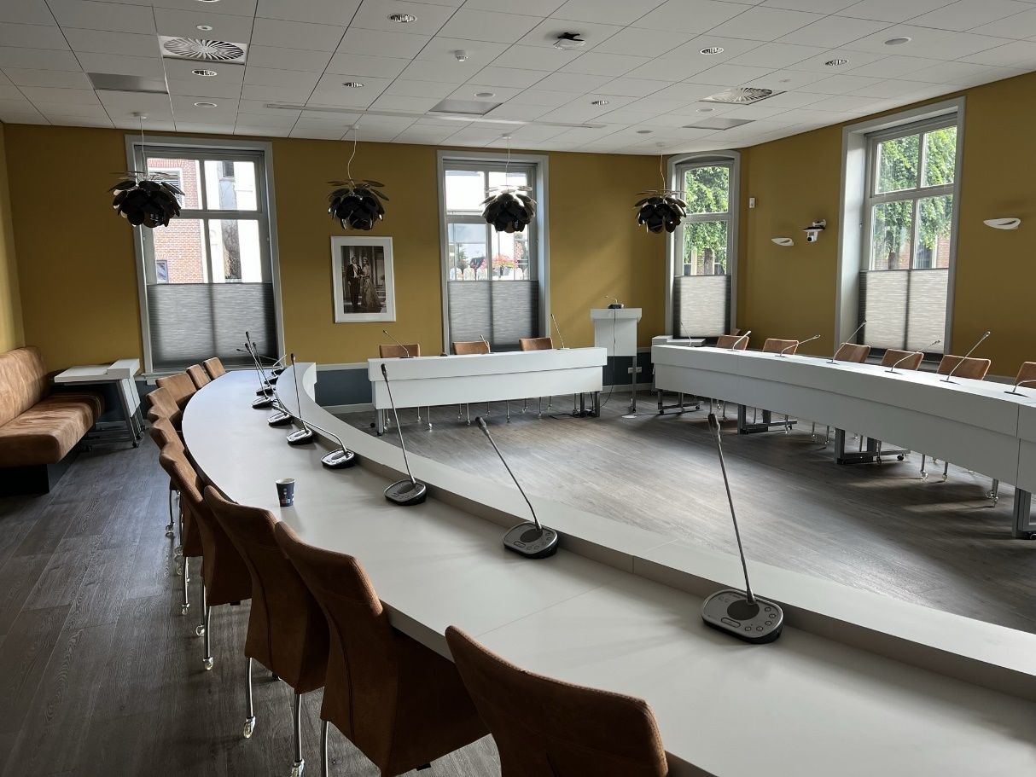
Het discussiesysteem bestaat uit 29 posten (1 voorzitter, 1 katheder en 27 deelnemers). In dit aantal is rekening gehouden dat voor interruptie één of twee vergaderposten worden gebruikt. Dit is noodzakelijk vanwege de koppeling met camerasysteem alsmede vastlegging.
Naast de registratie en vastlegging door Company Webcast is er tevens een CompactFlash Card recorder in centrale AV-rack aanwezig voor opname audio (backup). Het geluid wordt weergegeven via de aanwezige plafondluidsprekers.
In de Raadzaal Bredevoort zijn in de wand een aantal aansluitingen aanwezig. Deze aansluitingen zijn bedoeld voor de pers en bestaan uit een audioaansluiting, cv-videoaansluiting en SDI-aansluiting.
Voor de bediening van het AV-systeem wordt gebruik gemaakt van Extron.
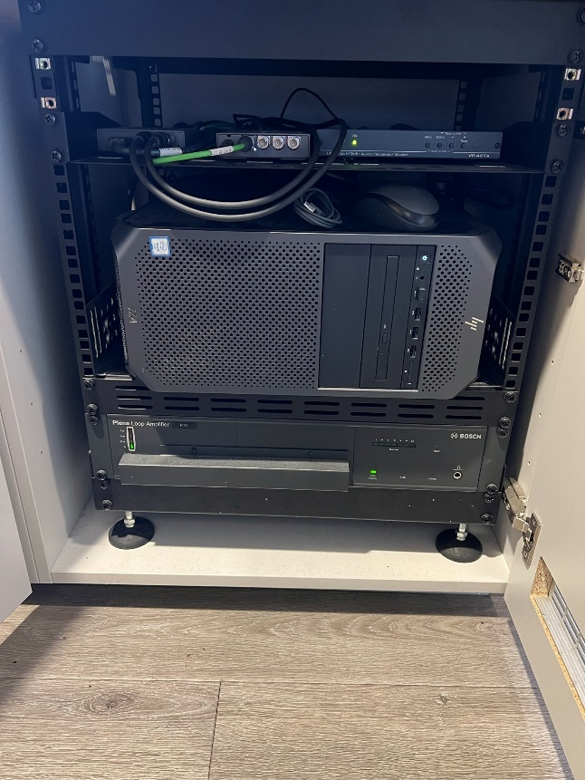
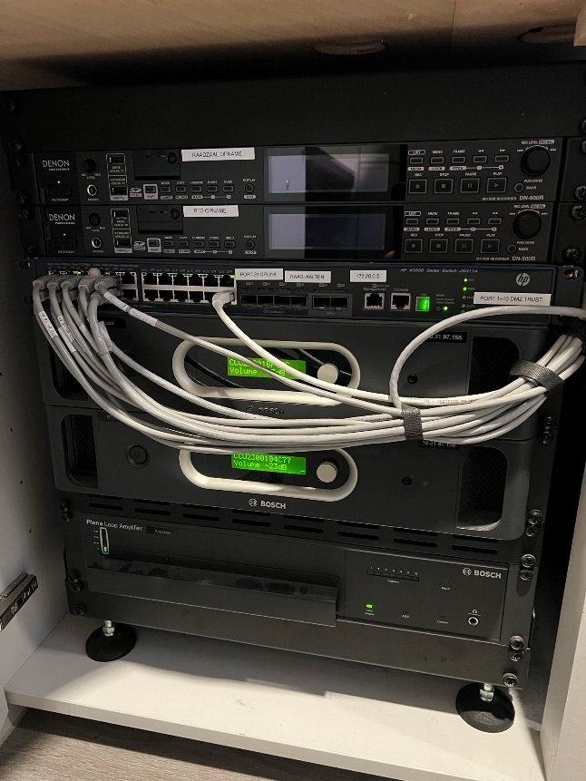
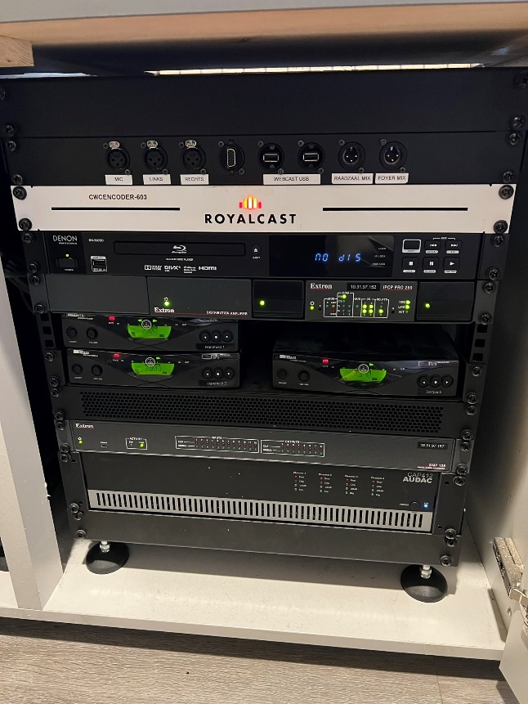
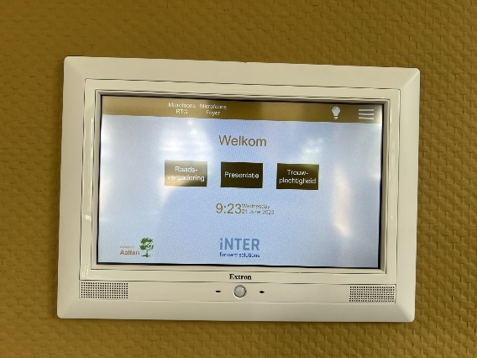

2.2 Vergaderzaal Lintelo
De vergaderzaal Lintelo wordt gebruikt voor diverse soorten meetings. Deze zaal beschikt niet over een eigen discussiesysteem. In deze zaal is een groot mobiel scherm aanwezig welke wordt gebruikt voor weergave van presentaties.
Het is eveneens mogelijk om Teams meetings op te zetten in deze zaal met behulp van het aanwezige mobiele scherm.
Er kan gebruik worden gemaakt van de aanwezige draadloze microfoons in het centrale AV-rack. Deze microfoon kunnen dynamisch worden toegewezen aan deze zaal. Voor de geluidsweergave wordt gebruik gemaakt van de aanwezige plafondluidsprekers.
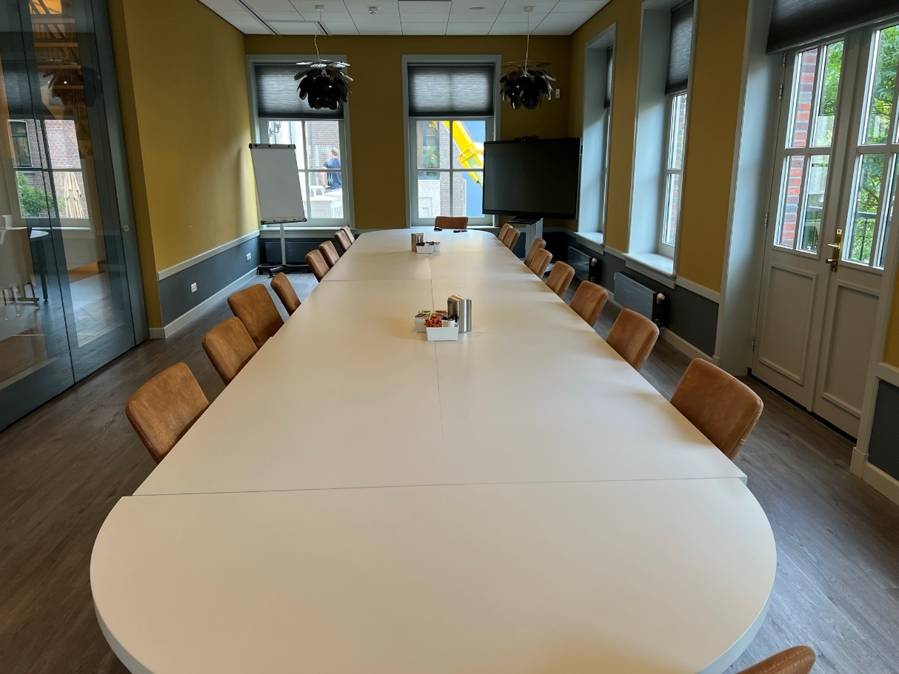

2.3 Overloopruimte (Foyer)
Tussen zaal Bredevoort, de Raadzaal en vergaderzaal Lintelo bevindt zich de toegangsruimte naar beide zalen. Deze ruimte kan tevens dienstdoen als overloopruimte. In de Raadzaal Bredevoort is hiervoor een demontabele wand aanwezig. Hetzelfde principe is aanwezig voor de vergaderzaal Lintelo.
Hierdoor is mogelijk om zowel de tussenruimte als de vergaderzaal Lintelo te combineren met de Raadzaal Bredevoort waardoor één grote ruimte ontstaat. Deze beide ruimten dienen dan als overloopruimte voor de Raadzaal Bredevoort.
Via de aanwezige plafondluidsprekers kan het publiek de vergadering volgen. Er is geen beeldweergave aanwezig vanuit de Raadzaal Bredevoort.

Centrale AV-apparatuur
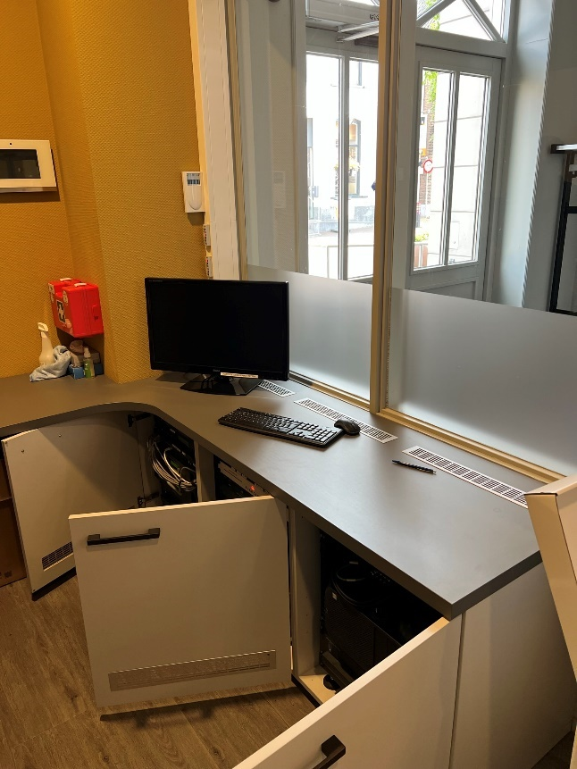
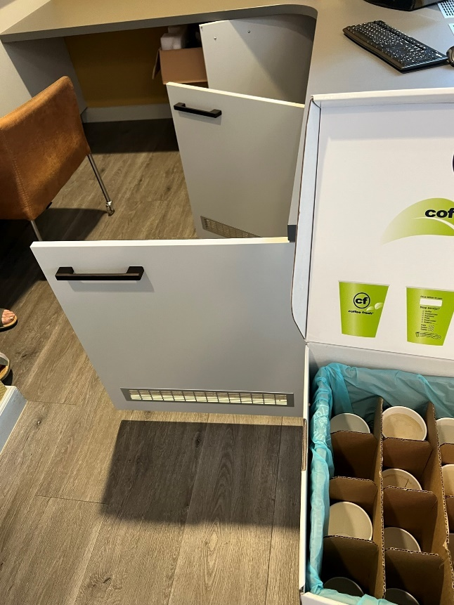
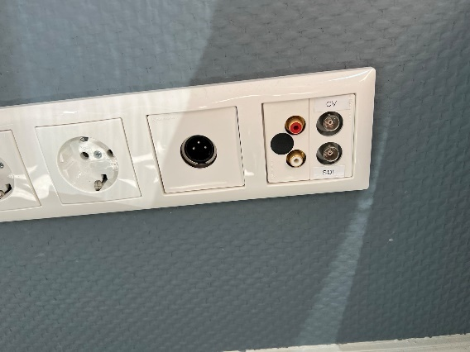
De huidige centrale av-apparatuur is ingebouwd in een kast. Deze bevindt zich tussen de beide zalen. De centrale apparatuur is geplaatst in zogenaamde 19 inch racks welke zijn opgenomen in het aanwezige meubel.

Toelichting – Programma van Eisen
Hieronder volgt een uitwerking van het pakket aan eisen dat de gemeente Aalten stelt voor de toekomstige audiovisuele oplossing.

4.1 Opstelling in de zalen

Eisen
Raads- en collegeleden zijn flexibel in waar ze plaats nemen, beeld en metadata volgt de gekozen positie.
Aantal deelnemende vergaderleden is uit te breiden.
Alle sprekers moeten duidelijk zichtbaar en hoorbaar zijn in de zalen.
Er moet rekening gehouden worden met de flexibele indeling van de zalen.
De raadzaal Bredevoort, vergaderzaal Lintelo en overloopruimte moeten qua beeld, geluid gekoppeld kunnen worden.

4.1.1 Raadzaal Bredevoort
Als eerder beschreven wordt de Raadzaal Bredevoort naast de raadsvergaderingen ook gebruikt voor onder andere trouwplechtigheden, presentaties en overige meetings.
Voor Raadsvergaderingen geldt dat de voorzitter altijd een vaste positie heeft. Overige raadsleden kunnen plaatsnemen op willekeurige posities.
Het is belangrijk dat er een goede oplossing komt die met deze flexibiliteit rekening houdt voor een soepele doorloop van deze vergaderingen.
Voor trouwplechtigheden is er een vaste opstelling waarbij het bruidspaar in midden zit en de ambtenaar op de plek van voorzitter. Voor deze opstelling dient deels gebruik gemaakt te worden van de vergaderposten alsmede de draadloze microfoons. Het geheel dient ook gekoppeld te worden aan het MvI systeem voor camerabesturing en uitzending. Het moet dus mogelijk zijn om trouwplechtigheden via een stream te kunnen uitzenden en tevens lokaal op te nemen met gebruik van de aanwezige hulpmiddelen.
Vanwege het flexibele karakter gaat de voorkeur uit naar een draadloos vergadersysteem bestaande uit 29 posten (1 voorzitter, 1 katheder en 27 deelnemers) voorzien van display. Alle posten dienen te zijn voorzien van identificatie via NFC en stemfunctie. Het vergadersysteem moet visueel weergeven welke spreker actief is en welke sprekers in wachtrij staan. Via synoptisch beheer dient de voorzitter de mogelijkheid te hebben sprekers en wachtlijsten te kunnen beheren. Op de posten dient de actieve spreker in naam te worden weergegeven. Bij een stemrond kunnen de deelnemers via de posten digitaal hun stem uitbrengen. Deze moet in verschillende formats kunnen worden weergeven in de Raadzaal Bredevoort alsmede op de stream. Deze visualisatie dient minimaal te bestaan uit uitslag per deelnemer, uitslag per partij of totaal uitslag. Tevens dient de stemming digitaal te worden vastgelegd binnen systeem ten behoeve van archivering.
De Raadzaal Bredevoort kan ook gebruikt worden voor trouwplechtigheden. In dat geval wordt er gebruik gemaakt van de voorzitterspost door de trouwambtenaar en voor overige sprekers de post op het katheder. Tevens moet mogelijk zijn om één van de draadloze microfoons te gebruiken. Voor de weergave van muziek dient het mogelijk te zijn om muziek in de ruimte te kunnen afspelen. Deze muziek kan worden aangeleverd door derden of gebruik worden gemaakt van onlinedatabases.
De bediening van muziek dient eenvoudig en via automatiseringssysteem te kunnen worden beheerd. Het is aan opdrachtgever om hiervoor een passende oplossing te bieden.
Alle audio in de Raadzaal Bredevoort (Raadsvergadering, trouwerij, etc.) moet worden weergegeven via de aanwezige luidsprekers, naar de stream, ringleiding, pers en opname. De centrale audioprocessor dient dus de mogelijkheid te hebben om bronnen selectief toe te kunnen wijzen aan de verschillende audio-uitgangen.

4.1.2 Vergaderzaal Lintelo
De vergaderzaal Lintelo heeft in principe een vaste opstelling. Echter kan incidenteel voorkomen dat de ruimte anders wordt ingericht. Bij de toe te passen av-apparatuur dient men hiermee dus rekening te houden.
Vanwege de verschillende toepassingen is het belangrijk dat er een goede oplossing komt die met deze flexibiliteit rekening houdt voor een soepele doorloop van deze vergaderingen.
Vanwege het flexibele karakter gaat de voorkeur uit naar een draadloos vergadersysteem bestaande uit 15 posten (1 voorzitter en 14 deelnemers) voorzien van display. Alle posten dienen te zijn voorzien van identificatie via NFC. Het vergadersysteem moet visueel weergeven welke spreker actief is en welke sprekers in wachtrij staan. Via synoptisch beheer dient de voorzitter de mogelijkheid te hebben sprekers en wachtlijsten te kunnen beheren. Op de posten dient de actieve spreker in naam te worden weergegeven.
De aanwezige draadloze microfoons moeten dynamisch kunnen worden toegewezen aan de Vergaderzaal Lintelo indien gebruik hiervan nodig is. In dit proces moet het niet mogelijk zijn om deze microfoons toe te kunnen wijzen aan de Raadzaal Bredevoort.

4.1.3 Koppeling tussen Raadzaal Bredevoort, vergaderzaal Lintelo en Foyer
Als eerder beschreven bestaat de mogelijkheid om een overloopruimte te creëren ten behoeve van de Raadzaal Bredevoort. Deze overloopruimte is in twee segmenten op te delen. De tussenruimte (foyer) kan worden toegevoegd en de vergaderzaal Lintelo kan worden toegevoegd. Hiermee kan dus één grote ruimte worden gecreëerd.
Bij het toevoegen van een overloopruimte dient in die ruimte het geluid en beeld vanuit de Raadzaal Bredevoort te worden weergegeven zodat het publiek alles goed kan volgen.

4.2 Beeldregistratie en weergave

Eisen
Iedere spreker moet frontaal zichtbaar zijn voor mensen op de publiekstribune (tonen op publieksscherm).
Iedere spreker is frontaal zichtbaar op de webcast. Het is belangrijk om te kunnen liplezen en om gezichtsuitdrukking en handgebaren te kunnen volgen.
Tot 4 sprekers moeten tegelijkertijd in beeld kunnen worden gebracht (split-screen).
Er dient een overzichtsbeeld getoond te kunnen worden.
Camera’s worden geplaatst met in achtneming van flexibele indeling.
Er moeten 2 publieksplekken zijn die buiten beeld blijven.
De griffie moeten handmatig naar een overzichtsbeeld kunnen schakelen.

4.2.1 Raadzaal Bredevoort
Voor het kunnen tonen van sprekers moet een passende oplossing met camera’s gerealiseerd worden. Deze sprekers moeten zowel in de Raadzaal Bredevoort zichtbaar zijn op schermen als online via de webcast. Sprekers posities zijn:
  - Voorzitter + griffie
  - Raadsleden
  - Katheder voor B&W of derden
  - Inspreker

In de Raadzaal Bredevoort moet ruim voldoende ‘coverage’ zijn van alle sprekers. Iedere spreker moet door middel van liplezen te volgen zijn. Indien meerdere sprekers tegelijk aan het woord zijn (bijv. in het kader van een debat), dient het systeem tot maximaal 4 sprekers tegelijkertijd in beeld te kunnen brengen (split-screen).
Voor de raadsleden moet duidelijk zijn welke 4 sprekers tegelijkertijd in beeld zijn. Indien er geen sprekers aan het woord zijn of er meer dan 2 seconden tijd nodig is om een spreker in beeld te krijgen, dient er een overzichtsbeeld getoond te worden van de ruimte. Bij een vergadering met actieve zaalkoppeling (tussen Raadzaal Bredevoort en overloopruimte(n)) moet dezelfde beelden uit de Raadzaal Bredevoort eveneens getoond kunnen worden in de betreffende overloopruimte(n).
Het moet mogelijk zijn voor de griffie om handmatig naar het overzichtsbeeld te schakelen, waarmee automatisch schakelen tussen sprekers tijdelijk wordt uitgeschakeld.

Er dient bij het positioneren van camera’s rekening te worden gehouden met de privacy van het aanwezige publiek. Twee publieksplekken mogen niet zichtbaar zijn tijdens en na het uitzenden naar de online webcast.

De aanwezige camera’s in de Raadzaal Bredevoort dienen te worden vervangen door camera’s met een minimale resolutie van 4K. Het aantal en soort toe te passen camera’s dient door opdrachtnemer te worden bepaald en onderbouwd.

Voor de pers hoeft niet te worden voorzien in een video-aansluiting.

4.2.2 Vergaderzaal Lintelo
Voor het kunnen tonen van sprekers moet een passende oplossing met camera’s gerealiseerd worden. Deze sprekers moeten zowel in de Raadzaal Bredevoort zichtbaar zijn op schermen als online via de webcast.

In de vergaderzaal Lintelo moet ruim voldoende ‘coverage’ zijn van alle sprekers. Iedere spreker moet door middel van liplezen te volgen zijn. Indien meerdere sprekers tegelijk aan het woord zijn (bijv. in het kader van een debat), dient het systeem tot maximaal 4 sprekers tegelijkertijd in beeld te kunnen brengen (split-screen).
Voor de deelnemers moet duidelijk zijn welke 4 sprekers tegelijkertijd in beeld zijn. Indien er geen sprekers aan het woord zijn of er meer dan 2 seconden tijd nodig is om een spreker in beeld te krijgen, dient er een overzichtsbeeld getoond te worden van de ruimte.

Er dient bij het positioneren van camera’s rekening te worden gehouden met de privacy van het aanwezige publiek. Twee publieksplekken mogen niet zichtbaar zijn tijdens en na het uitzenden naar de online webcast.

Ten behoeve van de beeldregistratie dienen er camera’s te worden aangebracht in de Vergaderzaal Lintelo. De camera’s dienen een minimale resolutie van 4K te hebben. Het aantal en soort toe te passen camera’s dient door opdrachtnemer te worden bepaald en onderbouwd.

In de Vergaderzaal Lintelo dienen de deelnemers via (een) scherm(en) in beeld te worden gebracht. Dit scherm dient tevens voor de weergave van de deelnemers uit de Raadzaal Bredevoort wanneer deze ruimte als overloopruimte wordt gebruikt.

Voor de pers hoeft niet te worden voorzien in een video-aansluiting.

4.2.3 Tussenruimte (Foyer)
De foyer kan worden gebruikt als overloopruimte als eerder beschreven. In dat geval dienen de deelnemers uit de Raadzaal Bredevoort via een beeldscherm te worden weergegeven in deze ruimte. Wanneer de ruimte niet wordt gebruikt als overloopruimte zal het aanwezige beeldscherm worden gebruikt voor algemene informatie (Narrowcasting). Opdrachtnemer dient de te voorzien in de hiervoor benodigde hard- en software.
Het moet voor de gebruiker eenvoudig zijn om de gewenste content te beheren en agenderen.

4.3 Presentaties

Eisen
Presentaties moeten duidelijk zichtbaar en hoorbaar zijn in de zalen.
Er moet ad hoc gepresenteerd kunnen worden.
Tijdens het tonen van presentaties moeten sprekers in beeld zijn op de webcast (bijv.
picture-in-picture).
Mogelijkheid tot presenteren van sterk variërende typen content.
Mogelijkheid tot presenteren vanaf verschillende (eigen) devices met uiteenlopende aansluitingen.

Presentaties vormen een steeds belangrijker onderdeel van vergaderingen bij de Gemeente. Daarnaast worden beide ruimten multifunctioneel gebruikt. Er moet een flexibele en gebruiksvriendelijke ‘plug and play’ oplossing komen.

Het moet mogelijk zijn deze verschillende media van eigen devices op eenvoudige wijze te kunnen laten zien en horen. Tevens moet eenvoudig geschakeld kunnen worden tussen camera's en applicatie door voorzitter en/of griffier.
Vaak wordt iets kort van tevoren aangeleverd. Het is dus zaak om een flexibel systeem neer te zetten waarmee snel op de situatie ingespeeld kan worden.

Tijdens het presenteren is het belangrijk dat zowel een spreker als de presentatie zichtbaar is op de webcast (bijv. picture in picture). De presentatie moet ook via de schermen zichtbaar zijn voor de mensen in de zaal.
In de Raadzaal Bredevoort wordt gebruik gemaakt van het Barco Clickshare systeem. Deze dient te worden hergebruikt. Voor de Vergaderzaal Lintelo wenst opdrachtgever een gelijke oplossing te integreren.

In de Raadzaal Bredevoort wordt de aanwezige projector hergebruikt. Bij niet Raadsvergaderingen zal deze worden gebruikt voor weergave van presentaties. Via beeld-matrixing moet het mogelijk zijn om deze content dynamisch te kunnen toewijzen aan de aanwezige beeldweergave apparatuur.

4.4 Microfoongebruik

Eisen
Iedere spreker moet duidelijk verstaanbaar zijn in de zaal en via de webcast.
Vergaderleden moeten zelf hun microfoon aan of uit kunnen zetten.
Er kunnen maximaal 4 microfoons tegelijkertijd aan staan.
Het moet duidelijk zijn welke microfoons aan staan (LED-indicatie).
Een voorzitter of griffier moet sprekers kunnen overrulen door hun microfoon op afstand uit te kunnen zetten.
De katheder dient voorzien te worden van een microfoon welke geschikt is voor staande, bewegende sprekers.
Er dienen 3 draadloze microfoons ingezet te kunnen worden voor diverse doeleinden. Dynamisch toe te kennen aan een ruimte.

Tijdens vergaderingen zijn er verschillende rollen betrokken. Dit vereist specifieke eisen wat betreft type microfoon en functionaliteit.

4.4.1 Raadslid-posities
Raadsleden krijgen of nemen het woord na toestemming van de voorzitter. Hierbij is men doorgaans gewend om zelf de microfoon aan te zetten voor het spreken. Tijdens een debat kunnen meerdere microfoons tegelijkertijd geactiveerd zijn tot een maximum van 4 vergaderleden. Dit moet zichtbaar zijn voor raadsleden, bijvoorbeeld door LED-indicatie. Een raadslid schakelt in principe zelf zijn/haar microfoon uit na het spreken. Soms vergeet men dit echter en moet mogelijk zijn via het systeem dit automatisch te laten reguleren.

Opmerking: Ten behoeve van het kunnen sturen van metadata bij de koppeling met RIS moet het voor hen mogelijk zich te identificeren vanaf deze posities.

4.4.2 Vergaderzaal Lintelo
Deelnemers in de vergaderzaal Lintelo zijn gewend om zelf de microfoon aan te zetten voor het spreken. Tijdens de vergadering kunnen meerdere microfoons tegelijkertijd geactiveerd zijn tot een maximum van 4 vergaderleden. De moet zichtbaar zijn voor de deelnemers, bijvoorbeeld door LED-indicatie. Een deelnemer schakelt in principe zelf zijn/haar microfoon uit na het spreken. Soms vergeet men dit echter en moet mogelijk zijn om via het systeem dit automatisch te laten reguleren.

4.4.3 Voorzitter-positie
De voorzitter begeleid de vergadering en staat toe dat een raadslid, portefeuillehouder (burgemeester of wethouder) of deelnemer het woord neemt. Indien nodig moet een voorzitter kunnen ingrijpen door microfoons op afstand uit te kunnen zetten.

4.4.4 Katheders / flexibele spreekposities
De katheder voorin de Raadzaal Bredevoort wordt behouden en ook door insprekend publiek gebruikt.
Ten behoeve van het kunnen sturen van metadata bij koppeling met RIS moet het voor hen mogelijk zich te identificeren vanaf deze positie.

Een microfoon welke geplaatst wordt op de katheder dient geschikt te zijn voor staande sprekers, waarbij er mogelijk veel bewogen wordt (denk aan richting-gevoeligheid).
De microfoon op het katheder dient een post te zijn uit het toe te passen vergadersysteem. In het aantal aanwezig vergaderposten is rekening gehouden met vergaderposten voor interruptie.

4.4.5 Draadloze microfoons
Voor zowel de Raadzaal Bredevoort en Vergaderzaal Lintelo dienen de drie aanwezige draadloze microfoons ingezet te kunnen worden. Zoals eerder beschreven moeten deze dynamisch kunnen worden toegewezen aan een ruimte. Wanneer een microfoon is toegewezen kan deze niet meer in de andere ruimte worden geselecteerd.

4.5 Geluidsweergave

Eisen
Iedere spreker dient goed verstaanbaar te zijn voor alle aanwezigen.
Geluidsniveau moet bijgesteld kunnen worden.
Zoveel mogelijk het risico op rondzingen beperken.

Ten aanzien van geluid dienen sprekers op alle posities goed verstaanbaar te zijn in beide vergaderzalen, waarvoor de aanwezig plafondluidsprekers dienen te worden hergebruikt. Het dient mogelijk te zijn om het geluidsniveau van alle bronnen in de zalen bij te stellen.
De benodigde eindversterkers dienen vervangen te worden.

4.6 Digitaal stemmen

Eisen
Er moet digitaal gestemd kunnen worden in de Raadzaal Bredevoort.
Het digitale stemmen moet volgbaar zijn via de webcast.

Stemmen is een methode om tot besluitvorming te komen en dit proces vindt altijd plaats tijdens gemeenteraadsvergaderingen in de Raadzaal Bredevoort. Een digitaal stemsysteem helpt het publiek dat in de zaal zit of via de webcast meekijkt om het stemproces te volgen. Voor de vergaderleden en het publiek in de vergaderzalen heeft het visualiseren van het stemproces en de uitslag een toegevoegde waarde. Ten behoeve van het digitaal stemmen moet een
Raadslid zich kunnen identificeren zodat het systeem automatisch herkent wie heeft gestemd. Het digitaal stemproces moet ook via de webcast te volgen zijn.

Het visualiseren van de uitslag dient in meerdere formats mogelijk te zijn. Zoals resultaat per deelnemer, per partij of totaal.

Voor het stemmen wordt gebruik gemaakt van de vergaderposten. Nadat de griffie de stemming heeft gestart kan ieder Raadslid zijn of haar stem uitbrengen. De stemming wordt door griffie afgesloten nadat alle deelnemers hun stem hebben uitgebracht. De toe te passen stemopties dienen binnen het systeem flexibel te kunnen worden geconfigureerd. De uitslag van de stemming dient digitaal te worden gearchiveerd binnen het vergadersysteem alsmede via de koppeling van het RIS systeem.

4.7 Video vergaderen

Eisen
Het moet mogelijk zijn om externen toe te voegen aan de vergadering. Alle deelnemers zijn goed zichtbaar en hoorbaar in de vergaderzalen en thuis.
Het moet mogelijk zijn om in beide ruimten te kunnen video vergaderen.

Aangezien de beide ruimten voor meerdere toepassingen geschikt zijn dient het mogelijk te zijn om naast lokale deelnemer ook externe deelnemer toe te voegen aan een vergadering. Ook kunnen de ruimten worden gebruikt voor algemene videovergaderingen.

Hiertoe wordt vanuit iedere zaal een camera-feed + zaal audio aan een account binnen MS Teams gekoppeld en word het MS Teams beeld van mensen thuis op de schermen getoond. Daarnaast worden presentaties (inclusief audio) zowel in de zaal als via MS Teams getoond.

Wanneer tijdens een Raadsvergadering hiervan gebruik gemaakt wordt dient de externe deelnemer ook online op webcast te worden weergegeven.

Opdrachtnemer dient te voorzien in de benodigde hard- en software. De MS Teams accounts zullen door de Gemeente worden aangeleverd.

4.8 Voorzieningen voor slechthorenden

Eisen
Er moet een adequate oplossing komen voor mensen met een slecht gehoor.
Bij besloten vergaderingen moet geluid op een ringleiding (o.i.d.) automatisch uitgeschakeld worden.

In de Raadzaal Bredevoort is reeds voorzien in een systeem met ringleiding zodat mensen met gehoortoestel het geluid kunnen volgen. Het is hierbij wel belangrijk dat de Griffie controle heeft over wanneer een vergadering hoorbaar is voor deze mensen. De ringleiding moet volledig kunnen worden uitgeschakeld i.v.m. vertrouwelijke vergaderingen.
Het moet mogelijk zijn om audiobronnen selectief te kunnen toewijzen aan het ringleidingsysteem. Inschrijver dient er rekening mee te houden dat de benodigde versterker voor ringleidingsysteem moet worden vervangen. Het staat inschrijver ook vrij om alternatieve oplossingen hiervoor aan te dragen.

In de vergaderzaal Lintelo hoeft niet te worden voorzien in een ringleidingsysteem.

4.9 Koppelingen

Eisen
Sprekers dienen (nagenoeg) real-time goed zichtbaar en hoorbaar te zijn op de webcast.
Er moeten tot 4 sprekers tegelijkertijd in beeld te volgen zijn op de webcast (split- screen).
Ambience microfoons moeten geplaatst worden en hoorbaar kunnen zijn op de webcast indien niemand aan het woord is.
Buiten de vergadering of tijdens een besloten vergadering mogen overzichtsmicrofoons niet hoorbaar zijn.
Presentaties dienen goed zichtbaar te zijn op de webcast.
Tijdens het presenteren dient de spreker in beeld te zijn op de webcast (picture in
picture).
Het digitale stemproces moet goed te volgen zijn via de webcast.
De AV-oplossing dient rekening te houden met het kunnen aanbieden van metadata richting de webcast.
De AV-oplossing dient rekening te houden met een bi-directionele koppeling met het RIS en een eenrichtingskoppeling met de webcast.
Het AV-systeem moet voorzien in aansluitingen voor het uitsturen van geluid ten behoeve van derden (media, pers evenementen).

4.9.1 Webcast koppeling (Company Webcast)
Op dit moment gebruikt de gemeente de webcast diensten van Company Webcast. Ten aanzien van het nieuwe AV-systeem dient een koppeling gerealiseerd te worden met de encoder van Company Webcast. Hiertoe wordt ook verwacht dat de metadata (agendapunten, sprekersnamen en partij-logo, digitale stemming) uit het AV-systeem onderdeel is van het uitgezonden beeld en daarmee als één geheel op de webcast zichtbaar wordt.
In de Raadzaal Bredevoort is voorzien in deze webcast koppeling. Voor de vergaderzaal Lintelo zal dit systeem worden toegevoegd. De Gemeente zal voorzien in de benodigde encoder. Opdrachtnemer dient de encoder van de vereiste content te voorzien.

4.9.2 Webcast voorzieningen
Deze paragraaf beschrijft welke mogelijkheden het AV-systeem moet kunnen ondersteunen met het oog op de webcast oplossing.

Video
Op de webcast dient de spreker zichtbaar te zijn die aan het woord is. Door middel van een split-screenweergave dienen tot 4 sprekers tegelijkertijd zichtbaar te kunnen zijn.

Audio
Iedere spreker waarvan de microfoon aan staat (tot maximaal 4 tegelijkertijd en te overrulen door de voorzitter), moet ook hoorbaar zijn op de webcast.
Wat betreft de audio is het nodig om de zalen te voorzien van overzichtsmicrofoons, zodat bijwoners van vergaderingen via de webcast ook auditief betrokken blijven op het moment dat niemand aan het woord is. Echter mogen deze microfoons niet hoorbaar zijn in de pauzes tussen vergaderingen of tijdens besloten vergaderingen.

Presentaties
Presentaties dienen goed zichtbaar te zijn op de webcast zoals beschreven in paragraaf 4.3

Digitaal stemmen
Het stemproces moet digitaal te volgen zijn op de webcast, zoals beschreven in paragraaf 4.6

Metadata
Opdrachtnemer dient op de webcast automatisch de juiste metadata te kunnen tonen, zowel tijdens de vergadering als achteraf. Onder metadata verstaan we informatie over de vergadering (titel, type, onderwerp, tijdstip) en over de sprekers terwijl zij aan het woord zijn (naam, politieke partij, functie). Bij de aanbesteding van AV-middelen dient hier rekening mee gehouden te worden. Denk hierbij aan:
- Een spreek/stem systeem waarmee vergaderleden zich kunnen identificeren (bijv. via RFID/NFC)
- Een systeem waar koppelingen reeds mogelijk zijn met het RIS (zie eisen paragraaf 4.9.3

Ondertiteling
De webcast moet ondertiteling tonen, zodat personen met een functionele of cognitieve beperking betere toegang krijgen tot digitale informatie en diensten van de gemeente. (Ministerie van Binnenlandse Zaken en Koninkrijksrelaties, 2018) Er moet een mogelijkheid zijn om achteraf de ondertiteling te corrigeren.

4.9.3 Koppeling met RIS
De gemeente werkt op dit moment met het RIS systeem van Ibabs. Het AV-systeem moet hiermee naadloos bi- directioneel gekoppeld kunnen worden. Het moet mogelijkheid zijn om alle publieke informatie rondom een vergadering (de agenda, informatie, documenten, presentaties etc.) op één centrale plek aan te bieden aan het publiek samen met de webcast registratie.

4.9.4 Kenmerken koppelingen met RIS en webcast
Om de doelstelling te bereiken zoals beschreven in paragrafen 4.9.2 en 4.9.3 moet het AV-systeem erop voorbereid zijn om op onderstaande aspecten gekoppeld te kunnen worden. Van de aanbestedende partij wordt verwacht bij de keuze voor merk en type van de te leveren apparatuur en software hiermee rekening te houden.

AV-systeem

Webcast

RIS

Van RIS naar vergadermanagementsysteem
- Het binnenhalen van de vooraf geplande agenda onderwerpen, tijden en sprekers zodat dit binnen het vergadermanagementsysteem zichtbaar is voor de griffie.
- Het binnenhalen van documenten, presentaties en links naar externe webpagina’s, zodat deze in het vergadermanagementsysteem zichtbaar zijn en geopend en gepresenteerd kunnen worden.

Van vergadermanagementsysteem naar RIS
- De vooraf geplande agenda onderwerpen, tijden, sprekers moeten bijgewerkt kunnen worden vanuit het vergadermanagementsysteem richting het RIS. Het doel is dat aanpassingen vanuit dit systeem automatisch terug te zien zijn in het RIS.
- Documenten moeten toegevoegd en bijgewerkt kunnen worden. Denk aan presentaties, moties en amendementen die tijdens een vergadering zijn aangeleverd.

Van vergadermanagementsysteem naar webcast
- Tijdens de vergadering dient actuele metadata (agendapunten, tijden, sprekers en digitaal stemmen) naar de webcast gestuurd te kunnen worden.

Van RIS naar webcast
- Achteraf dient historische metadata (agendapunten, tijden, sprekers en digitaal stemmen) in de webcast uit het RIS opgehaald te kunnen worden. Het doel is dat een bezoeker achteraf de metadata kan gebruiken bij het terug zoeken, terugzien en terugluisteren van een vergadering en zodoende snel door de registratie van een vergadering heen kan navigeren. Het moet daarbij doorzoekbaar zijn tot op het niveau van wie wanneer gesproken heeft over een bepaald onderwerp.

Bij bovenstaande aspecten is het uitgangspunt dat de Griffie hier geen extra handelingen voor hoeft te doen, maar vanuit één centrale omgeving kan werken tijdens een vergadering.

4.9.5 Fysieke aansluitingen t.b.v. derden
Er dient per vergaderzaal een aantal aansluitingen beschikbaar te zijn ten behoeve van derden partijen. Aansluitingen:
- Audio: Twee stuks gebalanceerde stereo aansluiting op line level (+4 dBu) met het totaal
De bedoeling is dat dit gebruikt kan worden door RTV en pers.

4.10 Vergadermanagementsysteem

Eisen
Er dient een A-merk vergadermanagement-oplossing te worden aangeboden.
De griffie moet in staat zijn ad-hoc vergaderleden te kunnen toevoegen in het systeem.
Het moet mogelijk zijn snel aanpassingen aan geluid en beeld door te voeren tijdens een vergadering, vanaf de plek waar de griffie gepositioneerd is.
Het vergadermanagementsysteem dient gebruiksvriendelijk te zijn.
Het proces van een vergadering moet eenvoudig en snel aangepast kunnen worden.
Het moet mogelijk zijn een vergadering als ‘besloten’ in te richten.

Ten aanzien van het in goede banen leiden van een vergadering dient een “off the shelf” vergadermanagementoplossing van een gerenommeerde leverancier (A-merk) aangeboden te worden.
De griffie of een daartoe gemachtigd persoon moet op zeer eenvoudige wijze controle kunnen nemen over dit vergadersysteem. Tevens dient de AV-besturing (Extron) eveneens geïntegreerd te zijn, zodat de Griffie eenvoudig aanpassingen hierin kan doorvoeren.
Hetzelfde geld voor de camera regie. Het moet mogelijk zijn om kleine aanpassingen te doen aan camera posities door middel van dezelfde software.
Ook moet het vergadersysteem gemakkelijk in- en uit te schakelen zijn wanneer geen griffier of bode aanwezig is om ad hoc vergaderen mogelijk te maken met enkel basisinstellingen.

Soms verloopt een vergadering anders dan gepland. In zo’n geval is het belangrijk dat het vergadermanagementsysteem de mogelijkheid biedt om zaken aan te passen terwijl de vergadering loopt. Denk daarbij aan het wijzigen van onderwerpen of de volgorde aanpassen. Deze aanpassingen dienen automatisch doorgevoerd te worden aan het RIS systeem.

Indien een vergadering besloten plaatsvindt, moet de griffie dit vooraf kunnen instellen en het systeem dient er automatisch voor te zorgen dat daarmee de bijbehorende randvoorwaarden gerealiseerd worden. Zo mogen een besloten vergadering en bijbehorende vertrouwelijke stukken niet toegankelijk zijn voor het publiek via de website. In de zaal zelf mag geluid niet op de ringleiding te horen zijn bij een besloten vergadering. Hetzelfde geldt voor eventuele beeldkoppelingen naar overige ruimten. Het systeem dient dit automatisch door te voeren indien de Griffie hiervoor kiest.

Laagdrempeligheid en gebruikersvriendelijkheid zijn sleutelwoorden met het oog op de gebruikservaring van het vergadermanagementsysteem. Hiertoe maakt de Gemeente op dit moment in de Raadzaal Bredevoort al gebruik van met MvI systeem. Het MvI systeem in Raadzaal Bredevoort heeft een SMA welke per 31-12-2022 is vervallen. Opdrachtnemer dient dus rekening te houden dat in opdrachtsom een SMA is opgenomen met terugwerkende kracht vanaf 01-01-2023. Voor de Vergaderzaal Lintelo zal een compleet nieuw systeem moeten worden geleverd (hard- en software) passende bij de gestelde eisen.

4.11 Presentatieschermen

Eisen
Er moet een verbeterde oplossing komen voor het meekijken naar de camera feed en presentaties door aanwezigen in de vergaderzalen.

In de Raadzaal Bredevoort is alleen een projector met projectiescherm aanwezig. Gezien de positie kan deze niet worden gebruikt voor weergave van de beelden in de Raadzaal Bredevoort.
Het is de wens van de Gemeente om de benodigde beeldschermen niet aan wanden of plafonds te bevestigen indien mogelijk. De Gemeente denkt hierbij aan een oplossing door beeldschermen in een ronde opstelling te plaatsen op de vloer tussen de opstelling van de deelnemersplaatsen. Zodoende dat alle deelnemers goed zicht hebben. De beeldschermen moeten vanwege de multifunctionele toepassing van de ruimte eenvoudig zijn weg te halen. Voor het publiek is eventueel mogelijk om aan weerzijden van de publieke tribune een beeldscherm te plaatsen. Hierbij mag wel gebruik worden gemaakt van de wanden en/of plafond. Echter zodanig dat deze bij overige gebruik van de ruimte niet hinderlijk zijn. Het is eveneens aan opdrachtnemer hiervoor een passend oplossing te bedenken en deze te motiveren.
De beeldschermen in de Raadzaal Bredevoort dienen geschikt te zijn voor weergave van:
- Camerabeelden in de Raadzaal Bredevoort
- Uitslag van stemmingen
- Weergave presentaties tijdens (Raads)vergaderingen
- Teams vergaderingen

Voor de pers hoeft niet te worden voorzien in een video-aansluiting.

In de Vergaderzaal Lintelo dienen de deelnemers via een scherm(en) in beeld te worden gebracht. Dit scherm dient tevens voor de weergave van de deelnemers uit de Raadzaal Bredevoort wanneer deze ruimte als overloopruimte wordt gebruikt.

De beeldscherm(en) in de Vergaderzaal Lintelo dienen geschikt te zijn voor weergave van:
- Camerabeelden in de Vergaderzaal Lintelo
- Camerabeelden uit de Raadzaal Bredevoort
- Weergave presentaties tijdens vergaderingen
- Teams vergaderingen

Het is eveneens aan opdrachtnemer hiervoor een passend oplossing te bedenken en deze te motiveren.

Voor de pers hoeft niet te worden voorzien in een video-aansluiting.

4.12 AV-bediening een centrale apparatuur
Aangezien beide ruimten voor verschillende toepassingen worden gebruikt dient een eenvoudige bediening aanwezig te zijn. In de Raadzaal Bredevoort is een Extron systeem aanwezig met één bedienscherm aan de wand. Dit systeem dient te worden hergebruikt en aangepast naar de nieuwe omgeving. Voor de Vergaderzaal Lintelo wenst de Gemeente een gelijke oplossing waarbij de voorkeur is om het aanwezige Extron systeem hiervoor uit te breiden met een bedienscherm in de Vergaderzaal Lintelo.

Binnen het bediensysteem dienen alle beschreven en opgenomen AV-middelen op een eenvoudige wijze door de gebruiker te kunnen worden bediend. Het aantal handelingen dient zoveel mogelijk beperkt te zijn zodat het voor een brede groep gebruikers begrijpelijk en overzichtelijk is qua bediening.
Wanneer gebruik wordt gemaakt van het vergadermanagementsysteem in een of beide zalen dient de bediening van de AV-middelen geïntegreerd te zijn binnen het vergadermanagementsysteem. Denk hierbij ook aan toepassing van zogenaamde “opstartmacro’s”.

Verder dient er een koppeling te worden gemaakt met het aanwezige GBS-systeem en/of brandmeldsysteem. Zodoende dat bij calamiteiten de installatie wordt uitgeschakeld en een melding op de bedienschermen verschijnt.

In de Raadzaal Bredevoort wordt eveneens de verlichting bestuurd via het Extron systeem. In de nieuwe situatie moet dit gehandhaafd blijven. De besturing dient voor de Vergaderzaal Lintelo te worden toegevoegd. Opdrachtnemer dient hiervoor een stelpost op te nemen om deze koppeling te realiseren.

Het verdient de voorkeur, in huidige situatie deels aanwezig, om het AV-systeem binnen een eigen autonoom netwerk op te nemen. Opdrachtnemer dient hiervoor de benodigde hardware en infrastructuur op te nemen. Voor remote beheer zal er een koppeling met het aanwezige ICT-netwerk worden gefaciliteerd door Gemeente.

De huidige opstelling centrale apparatuur zal worden aangepast. Opdrachtnemer dient een nieuwe centraal AV-rack op te nemen. Tevens dient opdrachtnemer ook op te nemen:
- Het aanpassen of demonteren van de huidige voorzieningen AV-apparatuur en realiseren van opstelplaats voor nieuwe AV-rack. Vanwege de opstelling dient het AV-rack afsluitbaar te zijn.
- Het demonteren van her te gebruiken apparatuur
- Het afvoeren van oude apparatuur

4.13 Levensduur, garantie en technische ondersteuning bij storingen

Eisen
Er wordt een minimale levensduur van 7 jaar geëist.

De eis is dat het complete AV-systeem een levensduur heeft van minimaal zeven jaar. De garantietermijn moet tevens zeven jaar bedragen met de optie om één tot drie keer met een jaar te verlengen.
Verder wordt een voorstel verwacht voor het omgaan met storingen. In het voorstel dienen ook de reactiesnelheden en typen support gespecificeerd te worden voor storingen, waarbij de eis is dat een vergadering altijd kan plaatsvinden en uitgezonden kan worden met beeld en geluid. Dit kan betekenen dat soms binnen een uur een oplossing nodig is. Inschrijver dien in de prijsspecificatie optioneel de meerkosten op te nemen voor de verlengde garantie per jaar tot een maximun van drie jaar.

4.14 Redundantie

Eisen
Beeld en geluidsregistratie dient redundant opgezet te worden. Het doel is dat er te allen tijde een lokale back-up beschikbaar is.

Bij uitval van de internetverbinding dient het beeld en de audio lokaal beschikbaar te zijn, zodat dit later alsnog geüpload kan worden.

4.15 Informatie veiligheid en opslag van gegevens
Het moet mogelijk zijn om historische streams achteraf inhoudelijk te kunnen aanpassen. Darnaast moet de opslag van beeld- en geluidsmaterial moet voldoen aan de wet- en regelgeving volgens de archiefwet

4.16 Planning met fasering
Bij de aanbesteding dient een gespecificeerde planning aangeleverd te worden met daarin een uitwerking van de volgende fasering. Uitvoer staat gepland in periode tussen medio juli 2025 en 1 september 2025.
- Initiatiefase
- Designfase
- Bouwfase
- Testfase
- In gebruik name fase

4.17 Documentatie
Naast het in de leidraad beschreven Plan van Aanpak, dient onderstaande documentatie te worden aangeleverd.

Tijdens de designfase dient de volgende documentatie geleverd te worden:
- Functioneel ontwerp
- Technisch ontwerp
- Wijze van testen en accepteren
- Plan Beheer en Support
- Plan Informatiebeveiliging
- Documentatieplan

Voor oplevering dienen de volgende zaken te worden aangeleverd.
- Handleidingen:
  - Installatiehandleidingen
  - Trainingshandleidingen
  - Gebruikershandleidingen
- Software:
  - Installatiebestanden
  - Configuratiebestanden
  - Scripts

4.18 Training en begeleiding
Bij de aanbieding dient een voorstel voor de training van griffier, bodes etc. te worden meegenomen. Het gaat hierbij erom dat deze gebruikers na afloop van de training in staat zijn alle handelingen te verrichten die nodig zijn om de AV-middelen in te zetten m.b.t. vergaderingen.
Tevens dient in de aanbieding te worden opgenomen dat een technisch specialist van opdrachtnemer aanwezig is bij de eerste Raadsvergaderingen voor technische ondersteuning.

Begrippenlijst

Webcast | De live uitzending van een vergadering via het RIS of  andere aanbieder, welke op een webpagina bekeken kan worden door inwoners.
Metadata | Alle informatie die digitaal toegevoegd wordt aan de webcast, zoals naam, partij, agenda-onderwerp en  stemresultaten.
Raadsinformatiesysteem (RIS) | Een centrale plaats waar alle informatie rondom raadsvergaderingen te vinden is zoals de agenda, besproken documenten, documenten, AV opnames, notulen etc.
Vergadermanagementsysteem | Software waarmee de AV-middelen van een vergadering beheerd worden.

Bronnen
Autoriteit Persoonsgegevens. (2018). Algemene informatie AVG. Opgehaald van Algemene informatie AVG: https://autoriteitpersoonsgegevens.nl/nl/onderwerpen/avg- europese-privacywetgeving
Knops, R. (2020). Wetsvoorstel: Tijdelijke wet digitale beraadslaging en besluitvorming provincies, gemeenten, waterschappen en de openbare lichamen Bonaire, Sint Eustatius en Saba. Opgehaald van Tweede Kamer: https://www.tweedekamer.nl/kamerstukken/wetsvoorstellen/detail?cfg=wetsvoorst eldetails&qry=wetsvoorstel%3A35424
Ministerie van Binnenlandse Zaken en Koninkrijksrelaties. (2018, 05 24). Staatsblad van het Koninkrijk der Nederlanden. Opgehaald van officielebekendmakingen.nl: https://zoek.officielebekendmakingen.nl/stb-2018-141.html

